该文章由微信公众号文章搜索助手导出，点我免费下载
“我这辈子做过最酷的事，就是认识你们”
原创 洪胖胖 洪胖胖

2018-07-15


各位小伙伴，周日晚上好呀~
我是【洪胖胖】的主编，
李粒粒。
大家可能经常会在编辑那一栏里看到我，
一直以来，
我都用稿子和大家聊天，
第一次这么面对大家，
有丢丢紧张，哈哈。

在洪胖胖团队里，
因为我比较（大家说，应该改成“非常”）
啰嗦和爱操心，
大家都叫我——

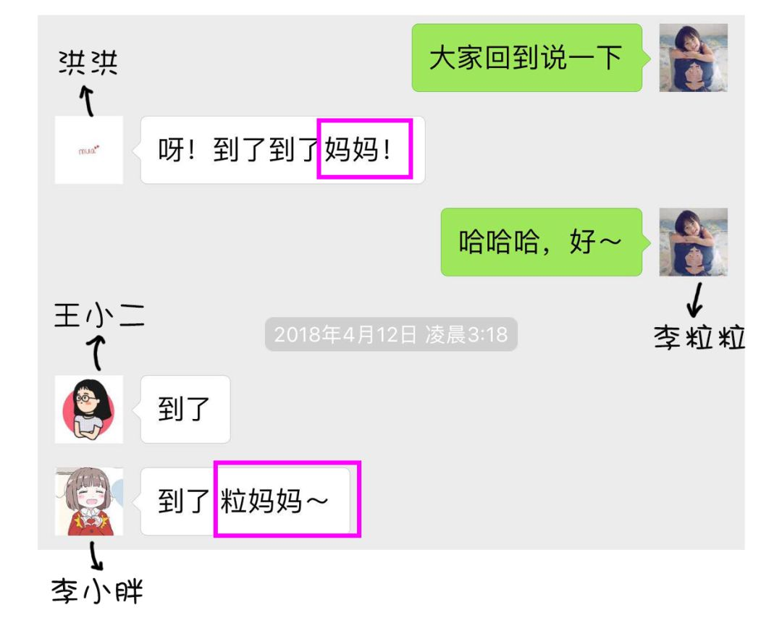

粒妈妈
妈妈
妈
。
。
。
嗯，好吧。
我确实是一个老母亲的存在，
除了每天会辅导大家写稿子，
让大家在专业上能成长，
还会操心跟大家相关的很多事情，
特别是身体状况。

有些小伙伴可能已经发现，
洪洪最近比较少出镜了。
因为身体的原因，
洪洪之前休息了一周，
但回来后，
状态还没有恢复得很好。
所以，
今天要和小伙伴们商量一件事情，
我们给洪洪放一段更长的假期，
好不好？
让她能彻底放下心来，好好休息。

洪洪这家伙，
平时我们都说她是钢铁直女。
工作起来，
即使有时候状态不好，
也总说没事没事。
她对我们团队来说，
真的是特别特别重要的伙伴。
我们都很心疼洪洪，相信你们也是。
我们都很不舍，相信你们也是。
但我们都知道，
这对洪洪来说是最好的安排。
我们也相信，
暂时的离别，是为了更好地相遇。

其实洪洪自己也特别担心，
如果很久不出现，
小伙伴们会不会很着急。
我安慰她说，
大家肯定会理解的，让她放心。
而我们团队，
也一定会继续完成我们共同的梦想——
“让更多的中国女生变美变时尚”。
所以【洪胖胖】公众号，
依然会继续更新。
只要这个梦想没有变，
我们就不会停止。

记得我当时在咪蒙公众号当编辑，
后台有很多很多的女生留言说，
因为外貌和身材的自卑，
她们不敢去做很多事情。
比如说：
去找更好的工作，
向喜欢的人表白，
甚至觉得自己不配拥有美好的东西。
所以，我想做
一个真正能让女生变美的时尚号，
有实用的干货，
易学的操作，
更接地气的价格……
后来，
洪洪，李小胖，王小二……
随着大家的加入，
让这个想法最终成为了【洪胖胖】。

我真心地感谢团队里的每一个人，
大家都带着小孩儿的冲劲，
眼睛里写满了斗志，
愿意为一个目标拼劲全力。

也真心地感谢各位小伙伴，
开号以来，
你们的每一次点击，
每一条留言，
都是我们支撑下去的动力。

这次，洪洪专门录了一个视频，
她想对大家说的话，
都在里面哦，
快点看看吧~

。
。
。

PS:
今天应该是9点45分准时推的，但是微信后台出了问题，视频一直播放不了。所以推送延迟了1个小时，真的非常抱歉～

